ASSUNTO: Indica a mudança de boca de lobo do Bairro Mogi Mirim II.
DESPACHO:

SALA DAS SESSÕES____/____/_____

PRESIDENTE DA MESA

INDICAÇÃO N.º DE 2014.

SENHOR PRESIDENTE,
SENHORES VEREADORES E SENHORAS VEREADORAS,

Como consta em foto, a boca de lobo encontra-se em frente a garagem da casa n° 78 e tem ocasionado problemas ao morador. A rua possui inclinação e o mesmo precisou colocar pedra para rampa de acesso e quando chove, toda sujeira da rua para em frente à sua residência ocasionando mal cheiro. Indico ao Exmo. Senhor Prefeito Municipal, Luís Gustavo Antunes Stupp, para que Vossa Excelência solicite junto à Secretaria competente, a mudança de boca de lobo, localizado na Avenida Tamoio em frente ao n°78, do Bairro Mogi Mirim II.
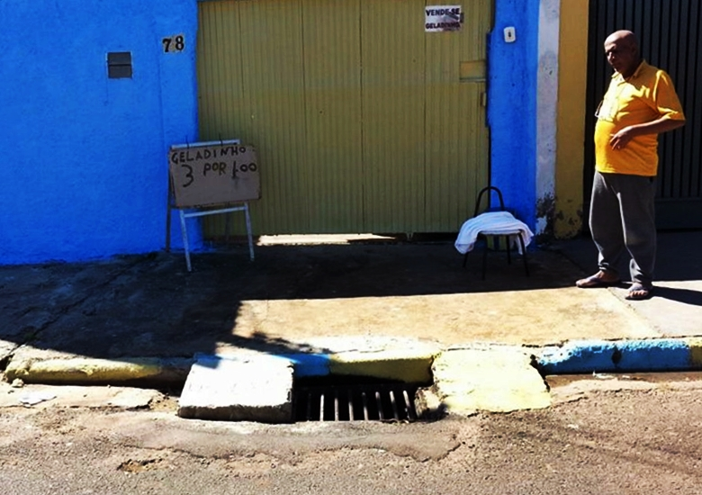

Sala das Sessões “Vereador Santo Rotolli”, aos 01 de agosto de 2014.

VEREADOR BENEDITO JOSÉ DO COUTO

